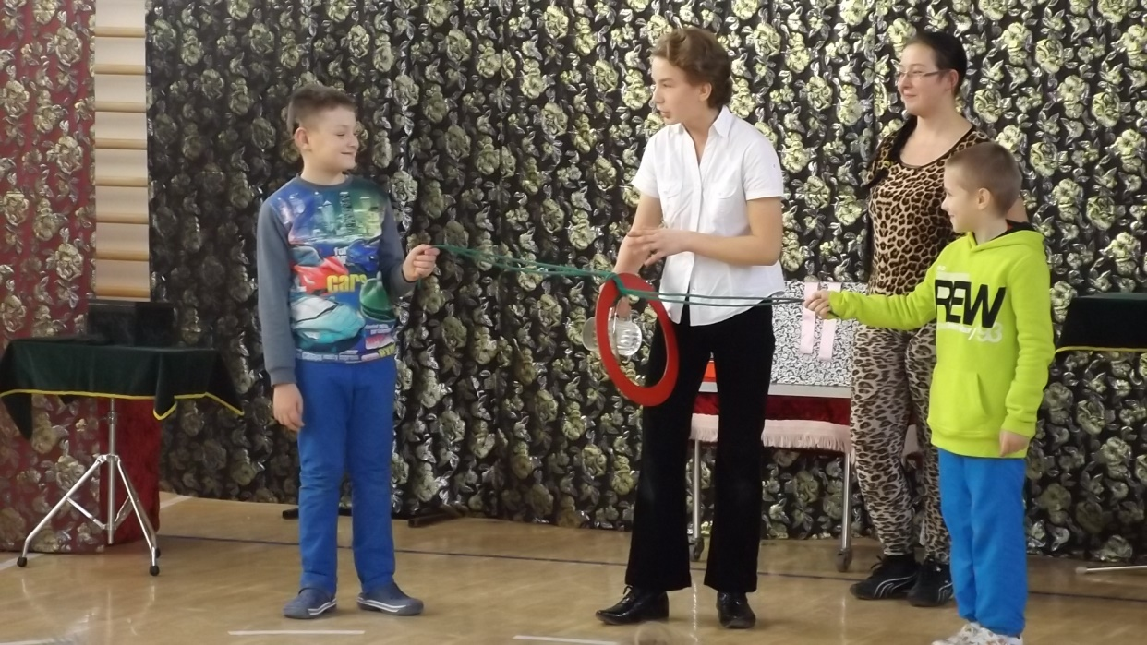

ÚVODOM... Milí naši čitatelia ! Máme tu ďalší školský rok a naše nové číslo. V ňom sa dozviete veľa zaujímavostí, ktoré sme pre Vás pripravili . Už máme po Vianociach, veríme, že ste ich prežili príjemne.
S celou redakciou Vám prajeme krásny a úspešný rok 2016 !
Vaša redakcia
Zaujímavosti z celého sveta 3.
Neberte ma na ruky!
Jyoti Amgeová (20), herečka vysoká 62 centimetrov a vážiaca 5 kilogramov, je v Indii celebritou najmä preto, že je najmenšou žijúcou ženou na svete. Pohľadna ňu ľudí fascinuje, pretože v rukách bežného človekavyzerá ako bábika. Nečudo, že ju každý fanúšik túži zdvihnúť do náručia, čo jej občas už pekne lezie nanervy. „K šialenstvu ma vie dohnať aj to, keď ma niekto hladká po vlasoch bez opýtania,“ hovorížena, ktorej najväčším snom je stať sa hollywoodskou herečkou. Zatiaľ ju obsadili len do seriálu American Horror Story...
Kali:3

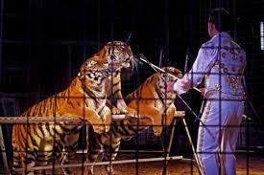
Akú by som chcel mať školuRaz som pozeral niečo pre deti, volalo sa to Mám rád školu. Bola tam taká škola , v ktorej sa učili deti, ktoré chceli byť v budúcnosti cirkusantmi. Dopoludnia sa učili také predmety ako máme my. Ale počítať sa učili tak, že počítali levy a tigre.Možno-že sa učili aj ďalšie predmety tak zaujímavo. Potom popoludní sa učili o cirkuse a aj rôzne triky. Vladko
Vesmír
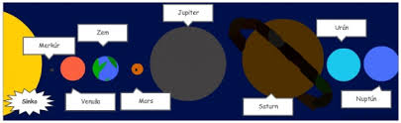
Vesmír je nekonečný. Sú v ňom planéty. V našej slnečnej sústave je hviezda Slnko, ktoré dosahuje teplotu približne 5500 stupňov Celzia. Prvou planétou je Merkúr, druhou je Venuša, nasleduje Zem, Mars, Jupiter, Saturn, Urán a Neptún.
Adam Viliml

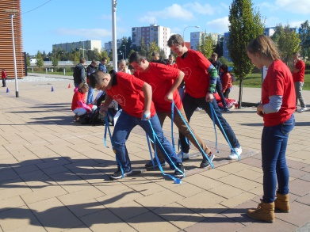
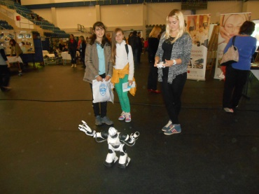
Prezentovali sa stredné školyBurza stredných škôl sa konala dňa 1.10.2015 v Aréne Poprad. Bolo tam dokonca až 25 stredných škôl z celého okresu Poprad a okolitých okresov. Videl som tam viacero povolaní ako sú napr. stolár, kuchár, murár, čašník atď... Potom tam bolo viacero gymnázii a iných škôl. Mne sa páčili iba niektoré školy , lebo škola ako napr. gymnázium by ma veľmi nebavila. Mne sa páči viac manuálna práca, lebo musím niečo vyrobiť nie niečo sa naučiť. Mňa baví práca s drevom. Ako napr. výroba nábytku. Samuel / Pred arénou si žiaci mohli zasúťažiť –Centrum pedagogicko-psychologického poradenstva a prevencie v Poprade pripravilo súťaže v rámci programu Pre šťastné detstvo. AS/
Laura Azzamová a Dominika Omastová obdivujú výtvory študentov

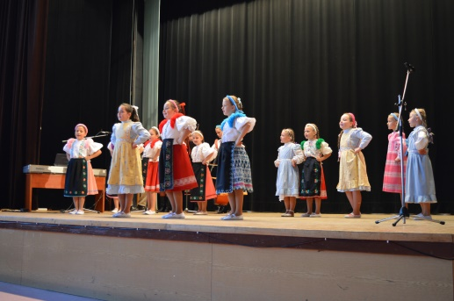
Úcta k šedinámDňa 18. októbra sa v kultúrnom dome konal program pre našich starších obyvateľov. V programe sa predstavili rôzni hudobníci a folklórny súbor Šuňavček. Dôchodcovia,ktorí sa dožili nejakých okrúhlych narodenín, dostali darčeky. Najviac sa mi páčili hráč na husliach s klavírnym doprovodom a tanec Barbie girl. Zúčastnila som sa tohto koncertu aj ja. Hrala som na gitare s kamarátom. Chela by som sa podobného podujatia zúčastniť aj nabudúce. Martina

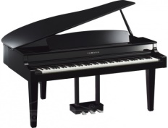
U nás doma
U nás doma máme klavír. Hrám na ňom skoro každý deň. Keď dohrám, idem von na hojdačku. Keď prídem dnu, idem k televízoru. Keď sa stmieva, idem do postele. Adam Vilim

Tanečný odbor ZUŠ
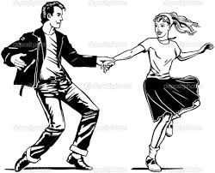
Na tanečnom je vždy zábava. Pán učiteľ je zábavný a dobrý.Najskôr máme rozcvičku a potom sa môžeme hrať všelijaké hry. Napríklad sochy, farby a niekedy cvičíme na kruhoch. Mária Smolárová /Od novembra došlo k zmene vyučujúceho v tanečnom odbore SZUŠ Rosnička, prišla nová pani učiteľka.AS/
Škola podľa mňaNaša škola sa mi nepáči. Mohli by v nej byť namiesto lavíc bazény alebo vírivky. Tabuľa by sa mohla otáčať a na druhej strane by bolo veľké akvárium, kde by bol žralok a iné ryby. Roboty by za nás robili všetku prácu. Mária
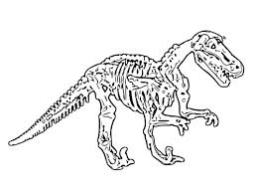
DOBRODRUŽSTVO V MÚZEU K dinosaurom od vekov vedie cesta pravekom. Pravekom ísť? Ale kam? Do múzea , poviem vám. V múzeu je veľa kostí, to prekvapí všetkých hostí. Iba Jaro Opiják, je to malý darebák. Vyskočil na kostru hneď. Je krehká a chatrná, bude to zas pohroma.Diana

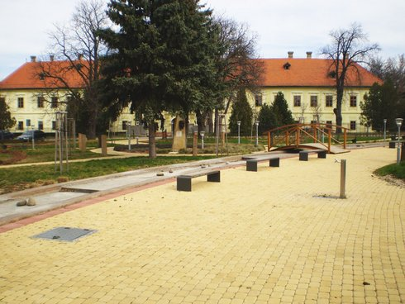
PrázdninyCez prázdniny sme šli do Veľkej Mane. Bolo tam veľmi horúco. Cez deň bolo tak horúco, že sme museli byť dnu. Večer sme mohli ísť von a keď sme chceli, mohli sme ísť aj do bazéna. Cez deň tam bolo 41 stupňov Celzia. V parku sú malé fontány. Bolo tam veľmi dobre. Mária Smolárová

Moje letoCez prázdniny sme boli na Malte. Bola tam zábava. Keď bolo horúco, jedli sme zmrzlinu. Boli sme v hoteli. Dole bol bar, v ktorom sme boli.Keď sme odchádzali, bol som šťastný, že som tam mohol byť.Adam Vilim
Priateľstvo
Dvaja kamaráti sa vydali na cestu cez púšť. Na ceste sa pohádali a jeden z nich dal facku druhému. Dotyčný, než by niečo povedal, zohol sa a napísal prstom do piesku: "Dnes mi môj najlepší priateľ dal facku"...
Putovali ďalej. Došli ku krásnej oáze s jazierkom. Rozhodli sa, že sa okúpu. Ten, ktorý dostal facku sa začal topiť, ale ten druhý ho zachránil. Vytiahol ho z vody. Keď sa prebral, vytesal do kameňa: "Dnes mi môj najlepší priateľ zachránil život".
Kamarát sa ho spýta: "Keď som Ťa udrel, napísal si to len do piesku a tentokrát si to vytesal do kameňa. Prečo?" Odpovedal: „Vieš, keď mi niekto ublíži, píšem to len do piesku, aby vietor tieto riadky odfúkol na znak odpustenia. Ale keď mi niekto pomôže, vytesám to do kameňa, aby to tam ostalo naveky...“
Nauč sa svoj žiaľ a svoje krivdy písať len do piesku a svoje šťastie vyryť do kameňa!
Dreams :* /z internetu/
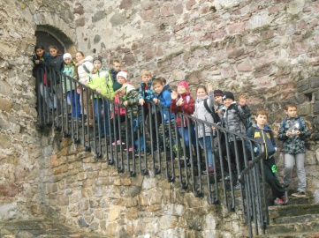
Boli sme na StrečneRáno o 7:00 sme čakali pri hasičskej zbrojnici. Odtiaľ nás Avia zobrala a odviezla nás na železničnú stanicu do Štrby, kde sme nastúpili na vlak a ten nás odviezol až do Martina. V Martine sme išli do Slovenského národného múzea. Sprievodca nám rozprával o dejinách ľudstva a ukazoval nám nástroje, ktoré sa používali. Zaujalo ma to, že deti už od šiestich rokov museli tvrdo pracovať.Chlapci boli do 6 rokov oblečení podobne ako dievčatá. Nástroje tam takisto boli veľmi zaujimavé, napriklad sme sa dozvedeli, ako sa vyrábalo víno. Videli sme aj lyžice z dreva, nádoby na syr, hojdacie koníky, hrable a vidly. Keď sme odišli z múzea, presunuli sme sa zase na vlakovú stanicu a z nej na hrad do Strečna. Pri výstupe na hrad, úplne najvyššu vežu sme prešli 652 schodov. Na hrade ma zaujala 88 metrov hlboká studňa a napodobenina múmie Žofie Bosniakovej. /Jej neporušené pozostatky zničil psychicky narušený muž v roku 2009/. Tento výlet bol pre mňa veľmi zaujímavý a poučný. Júlia

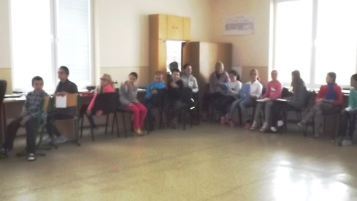
Návšteva z Česka
12.10 2015 prišli k nám dve pani učiteľky z Českej republiky. Prišli pozorovať, ako sa učíme. Piatakom prišli na 3 hodiny: na geografiu, matematiku a biológiu. V našej škole boli 3 dni. Martina Jurčová Pani učiteľky z Českej republiky sme vyspovedali pre náš časopis. Tu sú naše otázky a ich odpovede: 1. Mohli by ste sa nám predstaviť a tiež Vašu školu ? Přijely jsme k Vám ze severních Čech, možná znáte horu Ještěd a město Liberec. Pár kilometrů odtud leží město Český Dub, které má asi 3 000 obyvatel. Je tu jedna základní škola, kam chodí asi 400 dětí z Českého Dubu a okolních vesnic. V každém ročníku máme 2 třídy. O životě na naší škole se můžete více dozvědět na www.zscdub.cz . 2. Aký bol cieľ Vašej návštevy u nás ? Naše škola se zapojila do projektu EU Učíme se kvalitě, kdy se učitelé přírodovědných předmětů účastní tzv. stínování v různých evropských zemích. Stínování, neboli shadowing, je nová metoda práce, která podporuje výměnu nejlepších metod v učitelské profesi. Nás zajímalo, jak se vyučuje u Vás na Slovensku. 3. Podľa čoho ste si našu školu vybrali ? Vaši školu nám vybral organizátor akce. Ale myslíme, že lépe bychom si samy vybrat nemohly!:-) 4. Ako sa Vám u nás v škole, v Šuňave a na Slovensku páčilo ? Ještě teď se nemůžeme vzpamatovat! Přivítali jste nás nesmírně přátelsky, paní ředitelka, všichni z učitelského sboru a samozřejmě i děti. Máte krásně vybavenou školu, skvělé učitele a hlavně aktivní a pracovité děti. A taky nesmíme zapomenout na vynikající obědy v jídelně.(Zdravíme paní kuchařky!) 5.Čo ste okrem školy stihli na Slovensku navštíviť ?Bohužel nám příliš nepřálo počasí, ale aspoň něco jsme stihly. Prohlédly jsme si Poprad a nádhernou Spišskou Sobotu, vyjely jsme na Hrebienok a Štrbské pleso.Těšíme se, že se do Tater zase brzy vrátíme a že nám ukáže i počasí přívětivou tvář.Ještě jednou moc děkujeme za mnoho milých zážitků a vlídné přijetí. A až budete mít cestu do Čech, v Českém Dubu jste vždycky vítáni! Martina Pánková a Iva Kotíková, ZŠ Český Dub A my ďakujeme za rozhovor. /Neprekladali sme ho do slovenčiny, dúfam, že nevadilo/ AS

Hneď ako sme po prázninach nastúpili do školy, čakalo nás v škole veľké prekvapenie. Do školy k nám prišli 2 nové pani učiteľky. Veronika Muchová a Mária Kopáčová. A naša trieda bola prekvapená ešte oveľa viac, keď sme zistili, že pani učiteľka Veronika Muchová bude aj naša triedna a pán učiteľ Barilla bude triednym učiteľom v deviatej triede. Najskôr sme z toho boli trochu prekvapení, ale teraz sme veľmi radiVikki
O nemeckom jazyku /NJ/
Nemám rád NJ preto, lebo sa mi pletie NJ s angličtinou. A aj preto, lebo všetky podstatné mená sa píšu veľkým začiatočným písmenom. A vždy ked sme hluční, píšeme päťminútovku. Všetky písomky a päťminútovky sú ťažké, takmer sa nedajú naučiť. Kristián

Máte radi zvieratká ?
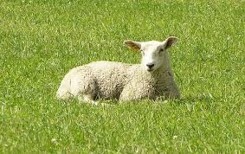
Máte doma zviera ? Alebo máte nejakého zvieraciehokamaráta ? Veď viete, aké to je. Ja mám jedno tiež. Je to ovečka . Niekedy ju nakŕmim rovno z ruky, niekedy si myslím, že mi z ruky odhryzne. Keď sa vám nejaké zvieratko stratí, vtedy sa stratia aj tie všetky veselé chvíle. A ešte horšie to je, keď nejaké zvieratko uhynie, alebo keď je to domáce zviera chované na mäso a musí sa zabiť. U mňa je to tak tiež.Ale našťastie, každý rok kúpime nové. Ak kamaráta nemáte, tak si ho rýchlo bežte nájsť. Vladko

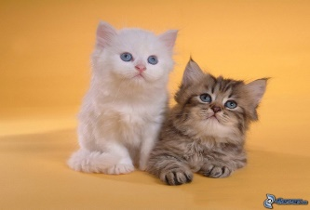
Moje zvieratá
Mám rada zvieratá. Môj pes sa volá Grey. Po dvore pobehujú dve mačky, tie sa volajú Stračatela a Vanilka. Stračatela je veľmi rýchla a často škriabe. Vanilka sa radšej nechá hladkať . Mária Smolárová
Obľúbená hraVolá sa DIABLO - je to hra, ktorej cieľom je poraziť diabla. Treba si tam vylepšovať postavičku. Keď som kúzelník, treba si tam vylepšovať kúzla. Keď som tam bojovník, treba si tam kupovať zbrane.Keď som tam lukostrelec, treba si tam kupovať luky. ADAM VILIM
Krúžok šikovných rúk
V našej škole je krúžok šikovných rúk. Vedie ho pani učiteľka Viera Poradová. V treťom ročníku bola a ešte aj teraz je moja triedna učiteľka. Niekedy je milá a inokedy prísna. Ale dá sa to vydržať. Na krúžku vyrábame všelijaké zaujímavé vecičky. Ak budete mať túto pani učiteľku, ten krúžok jednoducho musíte vyskúšať. Vladko
V novej triedeTento školský rok sme dostali novú triedu. Táto trieda sa nám veľmi páči, je zaujímavá a dobre sa v nej učí. Konečne sme na dolnej chodbe. Je to pre nás nezvyk. Boli sme zvyknutí byť na hornej chodbe, ale po čase sme si všetci zvykli aj tu. Cez prestávky sme väčšinou na chodbe. Po zvonení ideme všetci do triedy a v tichosti čakáme na učiteľa. Máme dve nové učiteľky. Správajú sa k nám veľmi milo. Jedna sa vrátila z materskej dovolenky a tá druhá prišla učiť krátko po škole. Ich mená sú Mária Kopačová a Veronika Muchová. O dva roky sa so školou rozlúčime a budeme navštevovať nové školy. Hana

„Spolužiak“ z Nemecka
Jedného dňa prišiel k nám − piatakom nový kamarát z Nemecka... Bol u nás asi týždeň. Volá sa Vincent. Jeho rodičia majú v Šuňave chatu a prišli k nám na výlet. Vincent nevedel po slovensky, ale trochu po anglicky . Na komunikáciu sme mohli teda využiť naše znalosti angličtiny. Vincent bol s nami aj na exkurzii v Košiciach. Našiel si u nás nových kamarátov a v Šuňave sa mu veľmi páčilo. Určite nás zase príde niekedy pozrieť. Martina Jurčová

Testovanie z matematiky a zo slovenčiny
Piatacke testovanie bolo celkom ľahké. Bolo ľahšie ako mali minuloroční piataci. Prišiel externý dozor a potom hneď sme začali písať test z matematiky. Písali sme 60 minút a potom sme mali 20 minút prestávku. Keď skončila prestávka, tak sme hneď písali test zo slovenského jazyka... Potom sme išli na obed s mladšími žiakmi a hneď po štvrtej hodine sme išli domov. Martina Jurčová
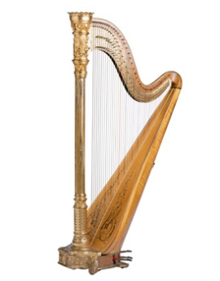

Hudobné nástroje
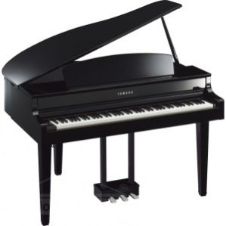
Ja mám hudobné nástroje veľmi rád. Hrám na klavír. Chcel by som hrať ešte aj na harfe, priečnej flaute a saxofóne. V našej triede nie je veľa takých, ktorí vedia hrať na hudobných nástrojoch. Pani učiteľka klavíra je veľmi dobrá. A aj keby som mal za to, že prestanem hrať na klavíri dostať svet, tak ja neprestanem. Adam

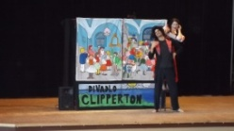
O čertovi a Káči V stredu 25.11.2015 bola celá škola v divadle, teda v kultúrnom dome.To preto, lebo piataci písali monitor. Divadlo bolo veľmi dobré. Bolo o jednej Kataríne, chcela, aby ju volali Káča. Najviac sa mi páčil čert a keď sa Káča s čertom dostali do pekla, Káča tam začala všetko upratovať. Po divadle sme išli do pamätnej izby.Bola veľmi pekná. Vladko
21 vecí, ktoré nepotrebujete vedieť
- Dospelý človek je zložený z okolo 7 000 000 000 000 000 000 000 000 000 atómov.
- Zamestnanec Coca-Coly môže byť vyhodený za to, že pil v práci pepsi.
- Prúžky na každom tigrovi sú unikátne ako ľudské odtlačky prstov.
- Anatideafóbia je zvláštny strach, že vás nejako sleduje kačka.
- Jahody majú viac vitamínu C než pomaranče.
- Ak thajský policajt poruší zákon, je nútený nosiť na ruke pásku s Hello Kitty.
- Hovienka vombata sú v tvare kociek.
- Vynálezca hydrantu nie je známy, pretože jeho patent počas požiaru zhorel.
- Včely medonosné vedia rozoznávať ľudské tváre.
- V Brazílii stavbári zabetónovali auto ako súčasť chodníka, pretože si ho jeho majiteľ odmietol preparkovať.
- V roku 2007 zatkli v Iráne za špehovanie 14 veveričiek.
- Google si prenajal ťavu, aby zosnímal Street View na púšti.
- Ak by sa dal zložiť list papiera 50krát, jeho hrúbka by presahovala vzdialenosť odtiaľto k Slnku.
- Predtým, ako boli vymyslené budíky, si ľudia mohli najať budičov, ktorí im dlhou palicou klopali na okno, až kým sa nezobudili.
- Pavúky majú priehľadnú krv.
- Cukrová vata bola vynájdená zubárom.
- Leonardo da Vinci kupoval na trhu zvieratá v klietkach, aby ich mohol pustiť na slobodu.
- Eiffelová veža má 1665 schodov.
- Walt Disney sa bál myší.
- V roku 1992 sa v Tichom oceáne stratilo 29 000 gumených kačičiek a stále ich nachádzajú.
21.Ročne zahynie asi 1 000 vtákov kvôli tomu, že narazia do okna. Esti :D/internet/

17.novembera oslavujeme Deň boja za slobodu a demokraciu. Je to štátny sviatok a teda máme voľno.17. 11.1989 sa konala Nežná revolúcia - označuje nekrvavé udalosti, ktorých dôsledkom bolo odstránenie komunistického režimu v Česko-Slovensku. Iniciátormi boli študenti, ku ktorým sa pridali najprv herci a divadelníci a postupne ostatné skupiny obyvateľstva. Študenti na všetkých vysokých školách od 21. novembra štrajkovali. Ja som tento voľný deň trávila doma s rodinou. Večer sme si pozreli filmy z toho obdobia.Laura
Udalosti v skratke ... V júli dosiahli naše hasičky opäť vynikajúci úspech – získali 3.miesto v poľskom Opole /vrátime sa k tomu v budúcom čísle/.
9.9.2015 sme sa naposledy rozlúčili s našim dlhoročným kolegom Mgr. Milanom Hurčalom, ktorý zomrel vo veku nedožitých 67 rokov.
29.9.2015 boli najstarší žiaci na exkurzii v Uhrovci a Košariskách, v rodiskách významných slovenských dejateľov – Ľudovíta Štúra a Milana Rastislava Štefánika.
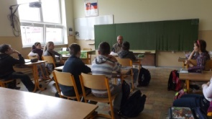
5.10.2015 sme boli v prírode na účelových cvičeniach – vydali sme sa po náučnom chodníku.
7.11.2015 sa chlapci hasiči vo Svite stali majstrami Slovenska. Členmi družstva boli bývalí žiaci Ján Fendek, Jozef Madeja, Tomáš Zajac a deviataci Dominik Steiner a Marek Švajka.
10.11.2015 si šiestaci v rámci biológie zavolali na besedu včelára p. Štefana Martona.
25.11.2015 boli piataci testovaní z matematiky a slovenského jazyka. /Už 6.10. písali testy ako vybratí piataci na Slovensku/. Testy dopadli dobre. Z matematiky dosiahli priemer 65,56% /61,99%/ a zo slovenčiny 67,64% /66,62%/. V zátvorke je uvedený celoslovenský priemer.
4.12.2015 prišiel aj do našej školy Mikuláš a priniesol všetkým deťom sladkosti.
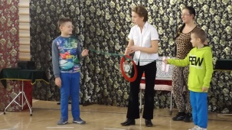
11.12.2015 mali žiaci voľno. Učitelia a ostatní zamestnanci školi boli na vianočných trhoch v poľskom Krakowe.
21.12.2015 sme si v telocvični pozreli veľmi zaujímavé cirkusové predstavenie so skvelým a šikovným Dávidom z cirkusu Largo.
22.12.2015 sa konal Vianočný program v kultúrnom dome. A my sme sa rozišli na prázdniny, ktoré trvali do 10.1.2016.

Naša fotogaléria
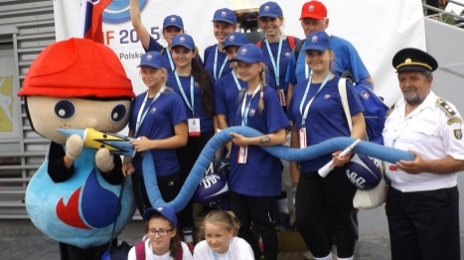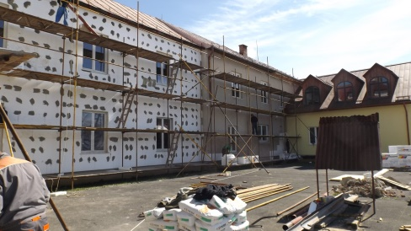
Zatepľovanie školy, 9/ 2015
Hasičky-3.miesto, Opole /Poľsko/, 7/ 2015
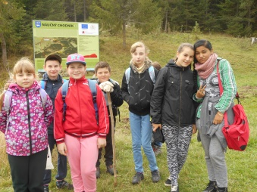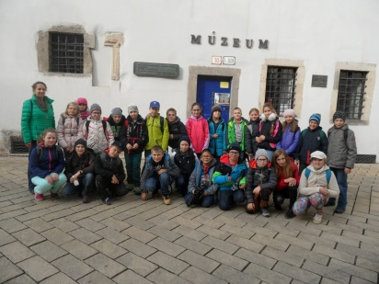
Piataci v Košiciach, 10/2015
Šiestaci na účelových cvičeniach 10/2015
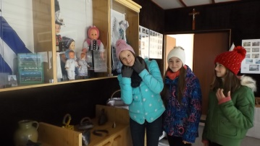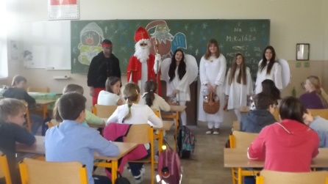
Mikuláš v 6. ročníku, 12/2015
Siedmačky v Šuňavskej pamätnej izbe, november 2015
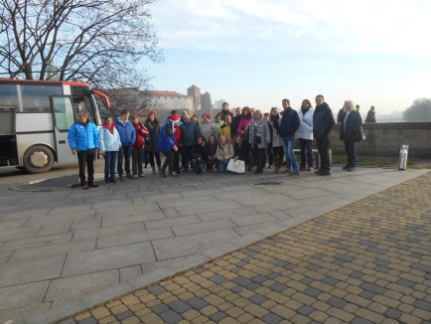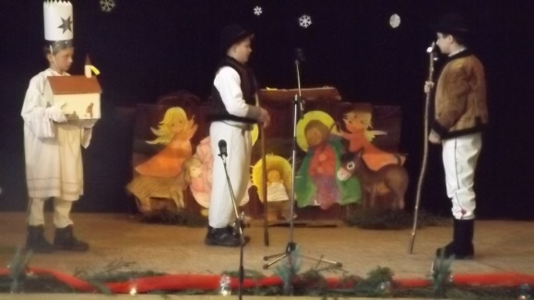
Vianočný program, 12/2015
Krakow 12/2015

Vydáva : Redakčná rada pri ZŠ s MŠ v Šuňave, šéfredaktorka :Sára Gorková, vedúca ZÚ : Ing. Alena Skokanová, adresa redakcie : Ul. SNP 469, 059 39 Šuňava, e-mail : sunavskyskolak@gmail.com , uverejnené : http://zssunava.stranka.info/index.php?vid=T, vydané v januári 2016

